La Asociación Metalgráfica Española (AME)
presenta su Memoria Anual 2023
- En esta edición, además de resaltar los beneficios de los envases y cierres metálicos, se realizar un resumen de la actualidad del sector y de las actividades llevadas a cabo por la Asociación durante el pasado ejercicio
- Los metales -acero y aluminio- habrían logrado, en 2023, una tasa de reciclaje conjunta del 86,5%
- Separado por materiales, el acero y el aluminio, cumplen desde hace años con los objetivos marcados por la normativa comunitaria a 2025. En el caso concreto del acero, se estarían ya cumpliendo incluso los objetivos marcados por la normativa a 2030
- Para descargar la memoria: link.
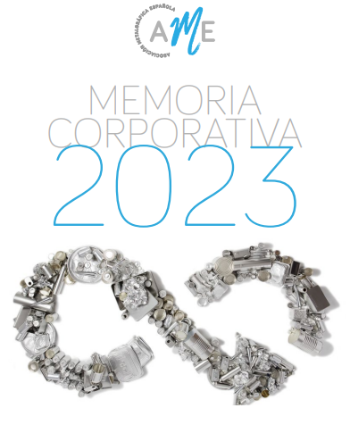
Madrid, 6 de junio de 2024.- La Asociación Metalgráfica Española (AME) sigue promoviendo y difundiendo las ventajas y beneficios de los envases y cierres metálicos.
Entre las diferentes acciones llevadas a cabo para cumplir con este objetivo, se encuentra la Memoria Corporativa que, en esta edición correspondiente al año 2023, además de tratar estos asuntos, se hace una revisión a la actualidad del sector y a las actividades llevadas a cabo por la Asociación en el último año.
En palabras de Rafael Sanz, presidente de AME, esta memoria “es una declaración del gran trabajo y dedicación de las empresas de la Asociación, que conforman uno de los sectores de mayor importancia en la economía española.”
Información sobre el reciclaje
La sostenibilidad es un aspecto con un importante protagonismo en esta Memoria Corporativa, ya que el metal es un material permanente, 100% reciclable y que permite un reciclaje infinito.
Además, se comparten los últimos datos de reciclaje, según la nueva metodología de cálculo que establece la Directiva de la UE. Esta metodología, más estricta que la anterior, mide la tasa de reciclaje tras la última operación de reciclado efectivo y, además, se distingue el reciclaje de metal según el material de producción -acero o aluminio-.
Los metales -acero y aluminio- habrían logrado, en 2023, una tasa de reciclaje conjunta del 86,5%. Separado por materiales, el acero y el aluminio, incluso con la nueva metodología de cálculo, siguen siendo imbatibles en lo que a reciclaje se refiere, cumpliendo ya desde hace años con los objetivos marcados por la normativa comunitaria a 2025. En el caso concreto del acero, se estarían ya cumpliendo incluso los objetivos marcados por la normativa a 2030.
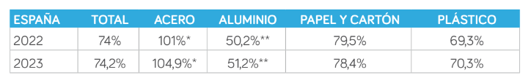
* Porcentajes superiores al 100% pueden presentarse (como así ocurre en muchos países) en materiales con muy altas las tasas de reciclaje próximas al 100%, por dos razones, bien por errores en las declaraciones de envasadores por envases puestos en el mercado o bien porque aparece una pequeña fracción de acero recuperado que no era propiamente envase sumando en las toneladas de acero reciclado.
** Dato calculado de reciclaje de envase metálico de bebidas (obviando por tanto la menor reciclabilidad de aluminios no rígidos: aluminio flexible y aluminio en multicapas como el brick, que también penaliza la tasa) estaría en el 76,1% (último dato disponible).
En el contexto de la emergencia climática actual, la industria metalgráfica colabora estrechamente con asociaciones como AME para alcanzar los Objetivos de Desarrollo Sostenible de la Agenda 2030 de las Naciones Unidas. Todos los miembros de la asociación están comprometidos con una economía verde, la reducción de su huella de carbono y la promoción del reciclaje como parte integral de su estrategia empresarial.
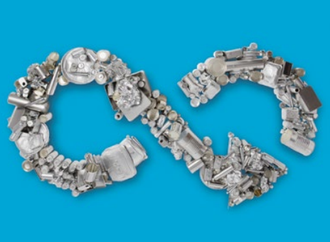
El metal: un material infinito y con un rendimiento superior
El segundo capítulo de esta memoria está dedicado a las cualidades de este material y a otras muchas ventajas de los envases y cierres metálicos.
El metal desempeña un papel fundamental en la economía circular. Esto implica que, al reciclar y reutilizar el metal, se prolonga la disponibilidad de recursos naturales en el ciclo de producción, lo que disminuye el impacto ambiental causado por la extracción de nuevas materias primas y promueve una gestión más sostenible de los materiales, tanto a nivel industrial como en la sociedad en general.
La utilización de metal reciclado en la fabricación de envases y cierres también reduce la cantidad de residuos generados, contribuye a mitigar el problema de acumulación de desechos y requiere menos energía que la fabricación con materias primas vírgenes. Esto conlleva una reducción de emisiones de gases de efecto invernadero y otros contaminantes asociados con la extracción y procesamiento de metales.
Por otro lado, tal y como se recalca en la memoria, el metal siempre ha sido un material imprescindible en la evolución de la sociedad y la economía. La combinación de cualidades únicas -la resistencia mecánica y a impactos, la durabilidad y resistencia a la corrosión, o sus propiedades barrera contra la luz, el oxígeno y la humedad- le convierte en la opción idónea. Es prácticamente imposible superar los atributos del metal para el envasado y conservación de alimentos y bebidas, la fabricación de aerosoles o envases decorativos y otras aplicaciones industriales que permiten preservar y transportar productos químicos y sustancias peligrosas de forma segura.
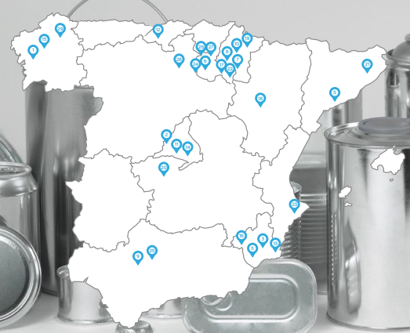
La importancia del sector de los cierres y envases de metal
La Asociación Metalgráfica Española es una de las organizaciones empresariales más antiguas de España. Además, esta industria es clave en la economía nacional y se ha posicionado como una fuerte potencia en Europa.
En la actualidad, AME cuenta con 29 miembros asociados y 13 compañías adheridas. Entre las grandes multinacionales y las empresas familiares de capital español y de diferentes tamaños que conforman la Asociación, se emplean a más de 6.000 profesionales del sector.
Acciones de comunicación y marketing
A lo largo de 2023, la Asociación Metalgráfica Española continuó con las actividades de difusión de la campaña "El Metal se Recicla para Siempre", comenzada el año anterior. Su meta es ampliar el conocimiento sobre los beneficios, particularmente medioambientales, del metal y su aplicación en envases y cierres.
Entre las acciones más destacadas con medios se encuentra la comunicación de la Memoria Corporativa de 2022. Asimismo, se continuó con la campaña de branded content comenzada en 2022 en una selección de medios con un excelente retorno de la inversión.
En redes sociales, al igual que el año anterior, se colaboró con influencers de diferentes temáticas. A través de los mensajes de creadores de contenido como Todos Somos Reciclaje o Estela Moreno, la Asociación Metalgráfica Española pudo continuar su labor de divulgación de los beneficios de los envases y cierres metálicos.
Asimismo se celebró la I Edición de los Premios Infinito, una iniciativa que reconocía y premiaba la mejor labor divulgadora y el compromiso con la educación medioambiental. Javier Clemente (Todos Somos Reciclaje) en redes sociales, Too Good to Go en empresas, Efe Verde en medios de comunicación, y Mundolatas como Premio Honorífico fueron los premiados en este evento.
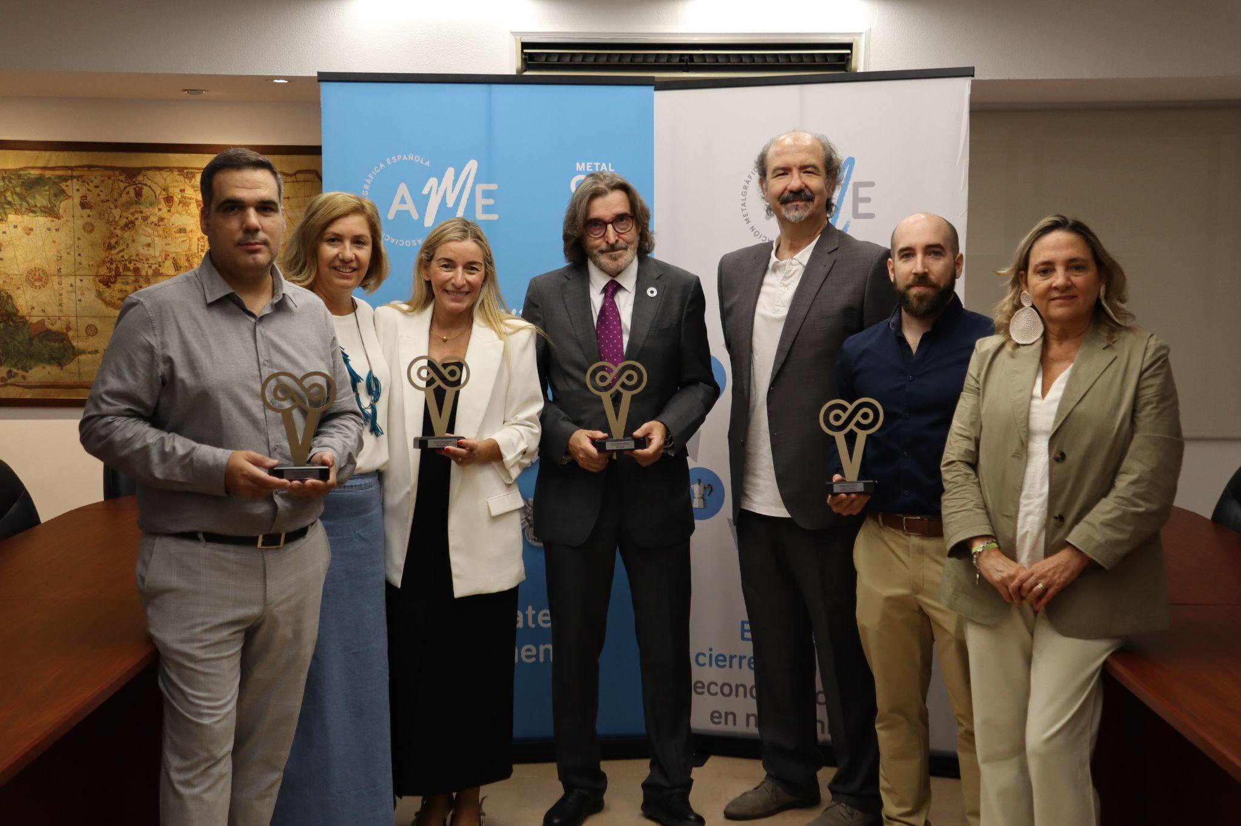

Tras su éxito, recientemente se celebró la II Edición de los Premios Infinito. Los galardonados en esta ocasión fueron Helena Ceva Art, en redes sociales; Kiss The Planet, en medios de comunicación; y Proyecto Ecoescuelas, en organizaciones.
Para consultar o descargarte la Memoria Corporativa 2023 de la Asociación Metalgráfica Española (AME), accede a este link.
Sobre AME
AME, Asociación Metalgráfica Española, es la mayor organización empresarial del sector de la fabricación de envases y cierres metálicos en aluminio y hojalata. Fundada en 1927, es también una de las organizaciones sectoriales más antiguas de España. Agrupa a 30 compañías asociadas y 12 adheridas, desde grandes multinacionales a empresas familiares de capital español fabricantes de envases y cierres metálicos ligeros, tapas, tapones y precintos metálicos, y actividades afines como la decoración y barnizado de planchas metálicas y su estampación.
Para más información:
Actitud de Comunicación
Mirella Palafox Tel.: 91 302 28 60
ame@actitud.es

